

ACTIVIDADES: NÚMEROS ORDINALES HASTA EL DÉCIMO

- Los niños van a la fiesta de Margarita. Observe la imagen:

- Complete según la posición en que se encuentran los niños (de derecha a izquierda):

 | Va en primer lugar | Va.....................
 | Va en........................ lugar | Va……… 2°………
 | Va en....................... lugar | Va......................
 | Va en ........................ lugar | Va......................

- Encierre en un círculo la respuesta correcta:

 | En el séptimo lugar va: | 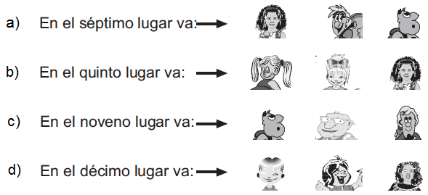
 | En el quinto lugar va:
 | En el noveno lugar va:
 | En el décimo lugar va:

- Enumere los pisos del edificio:

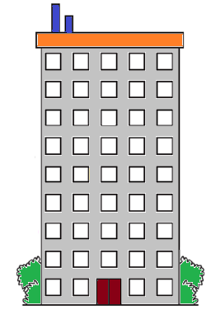 | Marque con una X una ventana del quinto piso.
 | Encierre con una línea una ventana del tercer piso.
 | Dibuje una estrella en el octavo piso.
 | Pinte una ventana del sexto piso.
- Observe estas imágenes:

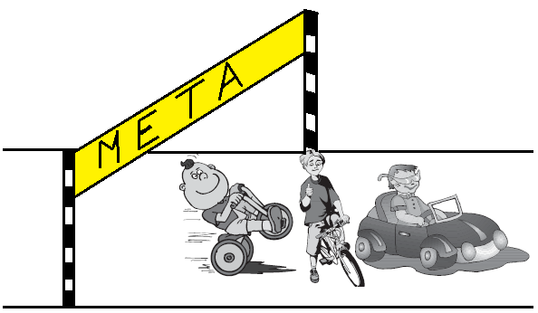

Una los niños de la competencia con el podio de acuerdo al orden en que llegaron:

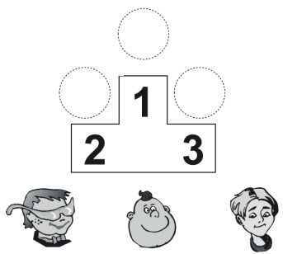
- Dibuje las tres actividades que más le gusta realizar con su grupo de amigos. Ordénelas según su preferencia:

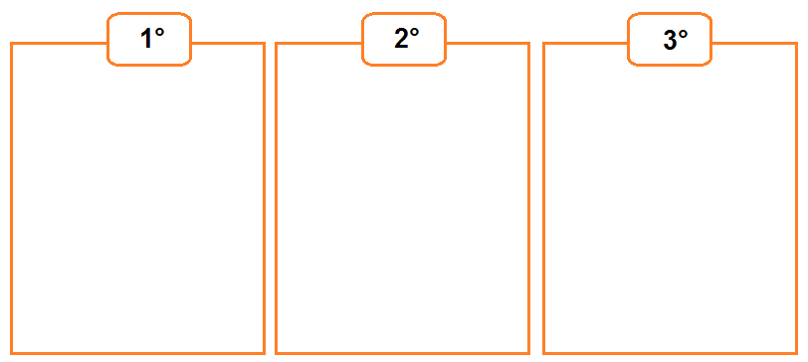

- Si en la lista del curso estoy entre el séptimo y noveno lugar. ¿En qué lugar me encuentro? Encierre la respuesta en un círculo.

Quinto Octavo Décimo

Elaborado por: Fundación AraucaníAprende

Texto e imágenes modificadas por: Ministerio de Educación de Chile

